Projekt Zukunft in Horb
Schwarzwälder Bote, 25.04.2023
Marius Lang

Künstlerin Anne Nisch stellt im Kloster aus
Marius Lang 25.04.2023 - 16:41 Uhr
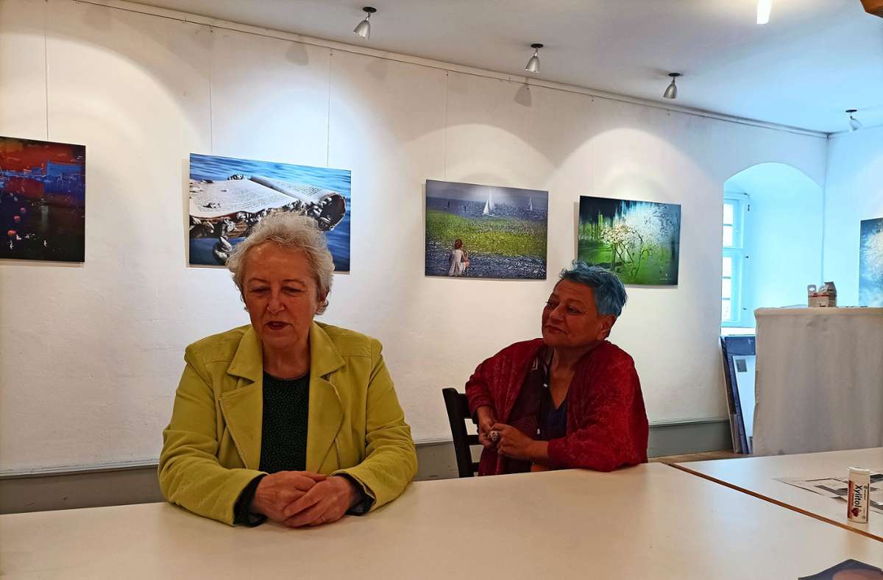
Die Fotokünstlerin Anne Nisch (links), hier mit Künstlerin Muriel Shah, stellt im Kloster aus. Foto: Marius Lang/Marius Lang
Unter dem Titel „Vergänglichkeit im Augenblick“ eröffnet im Horber Kloster eine neue Fotokunstausstellung. Die Künstlerin dahinter, Anne Nisch, will in ihren Werken Momente und Eindrücke einfangen.

Künstlern eine Plattform bieten: das ist einer der Ansätze des Vereins Projekt Zukunft im Kloster Horb. Hier werden zwischen Konzerten und Kabarett auch immer wieder Kunstausstellungen geboten. Seit Jahren stellen regelmäßig Künstlerinnen und Künstler ihre Werke im Kloster aus.
Eine davon ist die Fotokünstlerin Anne Nisch. Über eine Bekanntschaft ist Helmut Loschko, Mitglied des Projektteams und Planer der Ausstellungen im Kloster, auf Anne Nisch aufmerksam geworden. Geboren 1952 in Tübingen, wo sie heute auch wieder lebt, verbrachte Nisch ihre Kindheit und Schulzeit in Horb.

Studium in Mathe und Biologie
Ihr Studium war kein künstlerisches, stattdessen bildete sie sich im mathematisch-naturwissenschaftlichen Bereich weiter, wurde schließlich Biologin. Während deses Studiums aber bildete Nisch sich auch im Bereich der Fotografie weiter und entwickelte hier ihre Leidenschaft. Mit der Digitalfotografie eröffneten sich zudem noch mehr Möglichkeiten, sich kreativ auszuprobieren.
Wie eine Mischung aus Collage, Fotokomposition und Malerei erscheinen Nischs Bilder. Der Interpretation des Betrachters ist bei einigen von ihnen kaum eine Grenze gesetzt. Jede der Kompositionen hat eine eigene, teilweise persönliche Geschichte, geben Stimmungen, Eindrücke, Emotionen und Momentaufnahmen wieder, die schwer in Worte zu fassen sind. „In meinen Bildern erzähle ich Geschichten“, erklärt Anne Nisch, bevor sie einige ihrer Bilder vorstellt. Die Ausstellung befindet sich noch im Aufbau, doch viele ihrer Bilder hängen bereits im Kloster.

Abrechnung mit der eigenen Generation
Ein Beispiel ist das Bild „Ihr habt’s verbockt“, das auch als Teaser für die Ausstellung ausgewählt wurde. Hier rechnet die Künstlerin, zu einem gewissen Grad mit ihrer eigenen Generation ab, die versucht, weiterzumachen, wie bisher, obwohl das Wasser ihnen sprichwörtlich bis zum Hals steht. Das Bild ist eine Collage aus mehreren Bildern, wie so viele ihrer Werke. In dem Bild „Utopia“ fängt die Künstlerin die Schönheit und Details in kristallisiertem und gefrorenem Wasser ein, eine Momentaufnahme, die den Betrachter in ihren Bann zieht.
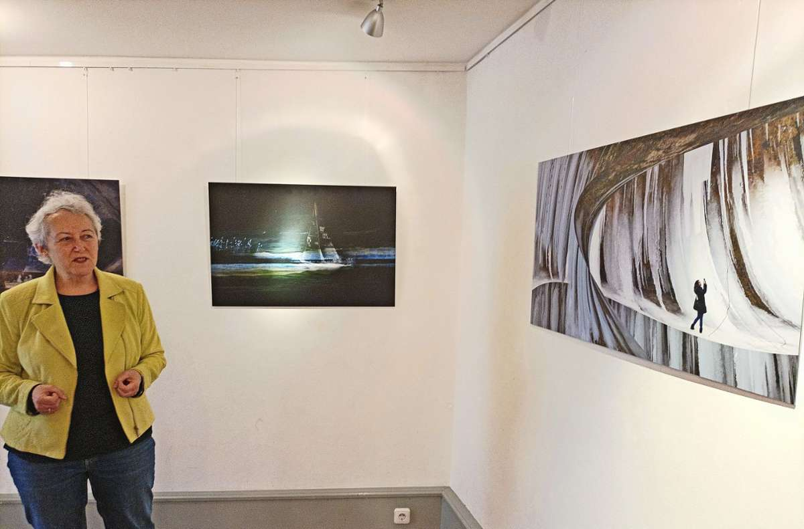Anne Nisch präsentiert ihr Bild „Utopia“ (rechts) Foto: Marius Lang
Anne Nisch macht ihre Bilder meist aus dem Handgelenk, um Momente genauso einzufangen, wie sie ihr erscheinen. Anschließend werden die digitalen Fotografien von Nisch zusammengesetzt um gänzlich Neues zu schaffen. „Ich kann machen was ich will“, scherzt die Künstlerin.

Zur Ausstellung und Vernissage
Am Freitag, 28. April, wird die Ausstellung unter dem Titel „Vergänglichkeit im Augenblick“ um 19 Uhr mit einer Vernissage eröffnet. Die Einführung übernimmt die Horber Künstlerin Muriel Shah, die musikalische Untermalung liefert das Duo Lajazza mit Dorothea Tübinger am Saxofon und Joni Tauscher an der Gitarre. Die Künstlerin Anne Nisch wird natürlich ebenfalls anwesend sein. Die Ausstellung ist danach bis Ende August zu den Öffnungszeiten des Horber Klosters zu sehen.

